AĞRI İL SAĞLIK MÜDÜRLÜĞÜ BULAŞICI HASTALIKLAR BİRİMİNDE KULLANILMAKTA OLAN 1 (BİR) ADET FRİGORİFİK (SOĞUTMA ÖZELLİĞİ OLAN) ARACA VE ARAÇTA (04 AC 526 PLAKALI) BULUNAN SOĞUTMA SİSTEMLERİNE ARIZA DURUMUNDA ONARIM VE 3 (ÜÇ) AYDA BİR YILDA TOPLAM 4 (DÖRT) KEZ PERİYODİK BAKIM YAPILMASI İŞİ TEKNİK ŞARTNAMESİ

1-BAKIMA GİRECEK CİHAZLARA AİT BİLGİLER:
A-) Ağrı İl Sağlık Müdürlüğü Bulaşıcı Hastalıklar Biriminde Kullanılmakta Olan 1 (Bir) Adet Frigorifik (Soğutma Özelliği Olan) 04 AC 526 plakalı araca ve ilgili araçta bulunan soğutma sistemlerine; sözleşme imzalanma tarihinden itibaren bir yıl boyunca ortaya çıkabilecek arıza durumunda onarım yapılması ve 3 (üç) ayda bir yılda toplam 4 (dört) kez bakım yapılması işini kapsar. Söz konusu araçta 1 adet Thermo King V 200 Max 50 model cihaz ve bir adet de Kutup Airwall SBVW-113 model hava perdesi vardır. Frigorifik aracın yolcu kabini ve ilaç kabininin hava ve su sızdırmazlığı kontrol edilecektir. Kabinlerin içine veya kabinlerden dışarı veya kabinden kabine herhangi bir sızıntı durumunda yüklenici bu durumu idareye yazılı ve sözlü olarak bildirecektir. Araç kilit sistem(ler)inde bir sıkıntı olduğunda yüklenici bu durumu idareye yazılı ve sözlü olarak bildirecektir. Araç yolcu kabini ve ilaç kabini içi elektriksel sistemlerinde bir sıkıntı olduğunda bu durum yüklenici marifetiyle fen ve sanat kurallarına uygun şekilde giderilecektir. Yüklenici onarımla giderilemeyecek durumları yazılı ve sözlü olarak idareye bildirecektir. Kumanda paneli bakımı ve soğutma sistemlerine ait tüm termometrelerin kalibrasyonları da yüklenici marifetiyle yapılacaktır.
2. ARIZAYA MÜDAHALE VE TAMİR SÜRELERİNE İLİŞKİN BİLGİLER
Periyodik bakım zamanları dışında meydana gelebilecek arıza durumunda da mücbir sebepler dışında (ayaklanma, harp hali, yangın, sel ve deprem) gerekli işlemler başlatılacak ve yedek parça dışında arızalar ücretsiz olarak giderilecektir. Arızalara müdahalenin ve arızanın giderilmesinin gecikmesinden kaynaklanan aşı vb. zayiatında, idare bozulan aşıları vb. ni tespit edecek ve bozulan aşı vb. bedelleri yüklenici tarafından idareye ödenecektir.
3. CİHAZ BAKIM PERİYODU
Yılda toplam 4’er (dörtder) defa 3 aylık periyotlar halinde sözleşmeye konu soğutma cihazlarına bakım yapılacaktır. Bakımların sona ermesi, arızalara müdahaleye engel teşkil etmeyecektir. Sözleşmenin imza tarihinden itibaren 1 (bir) yıl içerisinde firma arızaları malzeme hariç ücretsiz gidermekle yükümlüdür. Bakım işi süresince gerek rutin bakımlarda, gerekse muhtemel arızalara müdahalede yapılacak gaz ilavelerinden herhangi bir ek ücret talep edilmeyecektir.

4) KONU: Bu Şartname Ağrı İl Sağlık Müdürlüğü Bulaşıcı Hastalıklar Biriminde Kullanılmakta Olan 1 (Bir) Adet 04 Ac 526 Plakalı Frigorifik Araç ve İlgili araçta Bulunan 1 adet Thermo King V 200 Max 50 model cihaz ve bir adet de Kutup Airwall SBVW-113 model hava perdesi bakım onarımına ve nakline (demontaj montaj) ait teknik özellikleri denetim ve muayene metotlarını ve ilgili diğer hususları konu alır.
5- İSTEK VE ÖZELLİKLER
5.1. TANIMLAR:
Yüklenici: Ağrı İl Sağlık Müdürlüğü Bulaşıcı Hastalıklar Biriminde Kullanılmakta Olan 1 (Bir) Adet Frigorifik; araca (04 AC 526 Plakalı) işbu teknik şartname konusu bakım ve onarımları yapmak ve araçta bulunan işbu teknik şartname konusu cihazlara işbu teknik şartnamede belirtilen şartlar altında parçasız bakım onarım yapma işini üstlenen özel veya tüzel kişiliğe sahip yasal ticari kurum, kuruluş, imalatçı veya yetkili temsilcidir.
İdare: Ağrı İl Sağlık Müdürlüğü’dür.
Arıza: Teknik şartnamede konusu araç ve cihazların bir veya birkaçının çalışmaması veya fonksiyonlarından bir veya birkaçını kısmen veya tamamen yerine getirmemesi ve bu suretle faaliyetlerinin kesintiye uğraması ve aksamasıdır.
PERİYODİK BAKIM:
6.1. Frigorifik araç ve araç içindeki cihazlarda meydana gelebilecek arızaları önlemek, cihazların ömrünü uzatmak ve verimli çalışmalarını sağlamak amacıyla işbu teknik şartnamede belirtilen periyotlarda yapılacak olan cihazları üreten firmaların standart teknik bakım kataloglarındaki esaslara uygun bir biçimde gerçekleştirilecek olan bakım onarım hizmetleri yanında çeşitli sürelerde yıpranma halinde idarece temin edilecek parçaları değiştirmeyi de kapsayan her türlü müdahale ve kontrollerdir.
6.2. Ağrı İl Sağlık Müdürlüğü Bulaşıcı Hastalıklar Biriminde Kullanılmakta Olan bir adet frigorifik araca (04 AC 526 Plakalı) ve bu araçta bulunan 1 adet Thermo King V 200 Max 50 model cihaz ve bir adet de Kutup Airwall SBVW-113 model hava perdesinin faal tutulması için yapılabilecek parçasız tüm bakım onarım ve nakil hizmetlerini kapsar. İlgili araçla ilgili soğutucu gaz şarjı ise yüklenici marifetiyle malzeme ve işçilik dahil ücretsiz yapılacaktır. Frigorifik araç soğutma sistemlerine ait tüm termometrelerin kalibrasyonları ve Fotoğraf 2’de görülen kumanda paneli bakımı da yüklenici marifetiyle yapılacaktır.
6.3. Her türlü bakım onarım işlemi cihazları üreten firmaların bakım onarım ile ilgili katalog, kullanma kılavuzu, kitap ve şema gibi dokümanlarına uygun; eğer bu dokümanlarda tanımlanmamış ise genel elektronik ve mekanik bakım kurallarına göre yapılacaktır.
6.4. Yüklenici firma en az Endüstri Meslek Lisesi İklimlendirme veya Elektrik veya Elektronik bölümü mezunu, soğutucu gaz kullanma yetki belgesine sahip, iklimlendirme konusunda sektörde en az 3 yıl deneyimli, seyahate mani durumu olmayan bir teknik personeli (Teknisyen veya Tekniker) bu iş için görevlendirilecektir. Teknik personele ait belgeler teklif ekinde idareye teslim edilecektir. Yüklenici firma personeli bakım onarım hizmetlerini ifa etmesi için gerekli tüm alet, araç gereç ve avadanlıklarını beraberinde getirecek, idareden araç gereç, malzeme, yemek ve yol ücreti talebinde bulunmayacaktır.
6.5. İdare istediği taktirde; yüklenici firma bu iş için görevlendireceği teknik personeli değiştirecektir. Bu durumda istenilen özelliklere ve işbu teknik şartnamenin 6.4. maddesindeki vasıflara sahip teknik personel yüklenici tarafından 3 gün içerisinde değiştirilecektir.
6.6. Yüklenici cihazların bakım onarımını Ağrı İl Sağlık Müdürlüğü personeli (teknik elemanı) ile birlikte yapacaktır. Hiçbir bakım onarım ve nakil faaliyeti idarenin bilgisi dışında yapılmayacaktır. Yüklenici firma elemanı; çalışma esnasında kendisini tanıtır kimlik kartı takacak, kılık kıyafeti resmi daire adabına uygun olacaktır.
6.7. Cihazın işlerliğinin sağlanabilmesi için bakım sırasında veya arızadan dolayı parça değiştirilmesi gerektiğinde yüklenici tarafından idareye bildirimde bulunulacaktır. İdarenin onayı olmadan hiçbir parça veya malzeme alınamaz, değiştirilip fatura edilemez. Aksi taktirde idare tarafından ödeme yapılmayacaktır.
6.8. Değiştirilmesi gereken parçalar idare tarafından temin edilecektir. Cihazlara uygun soğutma gazı ise yüklenici tarafından malzeme ve işçilik dahil ücretsiz olarak şarj edilecektir.
6.9. Yüklenici arızalı olduğu tespit edilen parçaları onaracak, onarımı mümkün değilse parçanın değiştirilmesi gerektiğini idareye bildirip fiyat teklifi verecektir. Yedek parça sökme takma işlemleri için ayrıca ücret talep edilmeyecektir. Arızalı parçalar ise idareye tutanak karşılığı teslim edilecektir. İdarenin arızalı parçaları yükleniciden satın alma zorunluluğu yoktur.
6.10. İdare yüklenicinin belirlediği gerekli parça veya malzemeleri kendisi temin edecektir. İdarenin temin ettiği malzemeleri yüklenici bakım sözleşmesi kapsamında ücret talep etmeden takacaktır.
6.11. Bakım onarımı yapılacak cihazların yüklenici firmanın tamir-bakım servisine götürülmesi gerektiği hallerde idarenin müsaadesi alınacaktır.
6.12. Bakım ve/veya onarım bittiğinde yüklenici firma teknik personelince doldurulacak olan teknik servis formu idare tarafından kontrol edilecek ve taraflarca imzalanacaktır. Forma bakım esnasında cihaza yapılan tüm işlemler ayrıntılarıyla yazılacaktır. En az 3 (üç) nüsha halinde tanzim edilecek ilgi formun; bir nüshası yüklenici firmada kalacak, iki nüshası ise idareye teslim edilecektir.
6.13. Çalıştırılacak elemanlarının iş sağlığı güvenliği ve can güvenliği, gerek iş mahallinde gerekse ulaşım esnasında yükleniciye aittir. Yüklenici, bünyesinde çalıştırdığı personelin sosyal güvenlik sigortalarını yaptırmak zorunda olup, idaremiz bu konuda sorumlu değildir. Firma iş mahallinde iş güvenliği tedbirlerini almak zorundadır. 6331 sayılı İş Sağlığı ve Güvenliği Kanunu mevzuatı ve işin gerektirdiği her türlü tedbiri almak yüklenicinin sorumluluğundadır. Ayrıca yapılan işe ve kişiye uygun iş güvenliği için kullanılacak baret, ayakkabı, eldiven vb. tüm Kişisel Koruyucu Donanımlar (KKD’ler) yüklenici tarafından karşılanacak ve bu KKD’lerin uygun şekilde kullanılmaları yüklenici tarafından sağlanacaktır.
6.14. Yükleniciden kaynaklı nedenlerle meydana gelen herhangi bir arıza veya diğer nedenlerden dolayı personel, stajyer, yüklenici elemanı, hasta veya hasta yakınlarının kaza geçirmesi, yaralanması, sakatlanması, ölümü vb. mağduriyetlerinin oluşması durumunda yüklenici kusursuz sorumludur.
6.15. İşin yapımı sırasında yüklenici ve/veya yüklenici elemanlarından kaynaklı frigorifik araçta meydana gelebilecek tüm yıpranma ve kırılmalar yüklenici tarafından fen ve sanat kurallarına uygun şekilde giderilecektir. Oluşacak herhangi bir zararın tespitinde işletme kaybı da dikkate alınacaktır.
6.16.Yüklenici elemanlarının kamu malına verdikleri zarar, piyasa rayici (fiyat takdirini idare yapacaktır) üzerinden yüklenici tarafından ödenmek zorundadır.
6.17. Yüklenici yetkili ve nitelikli teknik personellerinin listesini ve teknik personel değişikliği olması halinde bu durumu idaremize bildirecektir. Yeni teknik personeller de teknik şartnamede istenen hususları sağlamalıdır.
6.18. Frigorifik (Soğutma Özelliği Olan) Araçta (04 AC 526 Plakalı) ve araçta bulunan soğutma sistemlerinin; arıza durumlarında yüklenici mesai saatleri dışında çalışmayı kabul edecektir. Ayrıca, Yüklenici kendi isteği ile iş saatleri dışında veya tatil günlerinde çalışırsa (Bayramlarda ve resmi tatil günleri de dahil) veya arıza bakımı nedeniyle tatil günlerinde ve iş saatleri dışında çalışmak zorunda kalırsa veya normal çalışma saatlerinde başlamış bir çalışma iş saatleri dışına taşarsa, bu normal iş saatleri dışındaki çalışmalar için; her ne nam altında olursa olsun ek ücret ve teknikerin/teknisyenin seyahat masraflarını ve benzeri giderleri talep etmeyecektir.
6.19. Servis hizmeti sonunda, Frigorifik (Soğutma Özelliği Olan) Araçta (04 AC 526 Plakalı) Bulunan Soğutma Sistemlerinin çalışma performansları test edilecek ve soğutma sistemleri çalışır vaziyette teslim edilecektir.
6.20. Arıza durumunda yüklenici 1 saat içerisinde arızaya müdahale etmelidir. Arızayı gidermek yüklenicinin sorumluluğunda olup, arıza giderilmelidir. Tatil günlerinde, bayramlarda vs. dahil, yüklenici firma gelmek zorunda olup, her ne sebeple olursa olsun yüklenici ek ücret talep etmeyecektir. Yüklenici ilgili araca ve araçtaki soğutma sistemlerine yapacağı ilk bakımda gerekli değerlendirmeyi yaparak ilgili araç ve araçtaki soğutma sistemlerine can ve mal güvenliği açısından daha kısa sürede (1 saatten az) müdahale edilmesinin gerekliliği ile ilgili çalışma yapacak ve söz konusu Frigorifik (Soğutma Özelliği Olan) Araca (04 AC 526 Plakalı) ve ilgili araçta bulunan soğutma sistemlerine 1 saatten daha az sürede müdahale edilmesi gerektiğini tespit etmesi halinde Frigorifik (Soğutma Özelliği Olan) 04 AC 526 Plakalı araca ve ilgili araçta bulunan soğutma sistemlerine yapacağı her müdahaleyi belirlemiş olduğu bu daha kısa olan sürede yapacaktır. Gecikmeli müdahale nedeniyle oluşacak can ve mal kaybından yüklenici sorumlu olacaktır. Frigorifik (Soğutma Özelliği Olan) Araç (04 AC 526 Plakalı) içinde yükleniciden kaynaklı nedenlerle insan kalması ve zamanında müdahale edilmemesinden dolayı insan sağlığında menfi gelişmeler olması durumunda adli ve idari makamlara karşı bütün sorumluluk yüklenici firmaya aittir.
6.21. Yüklenici arıza durumunda ulaşılabilecek sabit telefon numara ve/veya numaraları ile en az 4 adet cep telefon numarasını ve mail adresi veya adreslerini idareye sözleşme öncesinde yazılı olarak bildirecektir. Ulaşılabilecek tüm hatlar sözleşme süresince kesintisiz olarak ulaşılabilir olmalıdır. Telefon numaraları ile mail adreslerinin değişmesi durumunda yüklenici bu durumu değişimin gerçekleşeceği günün 2 gün öncesinde idareye yazılı ve sözlü olarak bildirecektir.
6.22. Yükleniciden kaynaklanacak gecikmelerden dolayı, arızalara süresinde müdahale edilmemesi ve bakımların geciktirilmesi halinde frigorifik araç içinde oluşacak aşı bozulmalarından dolayı oluşacak maddi ve manevi zararlardan yüklenici sorumludur.

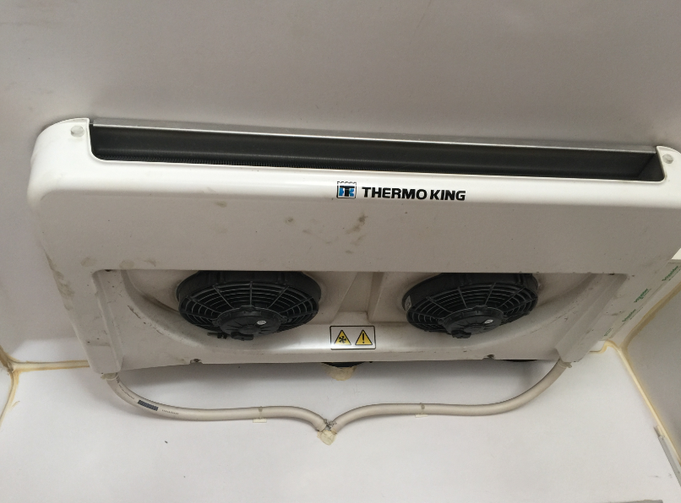
Fotoğraf 1- Araç içinde bulunan soğutma cihazı iç ünitesi

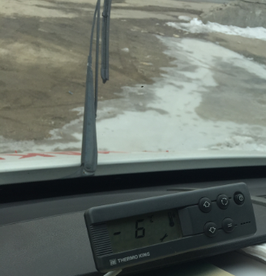
Fotoğraf 2- Araç içinde bulunan kumanda paneli
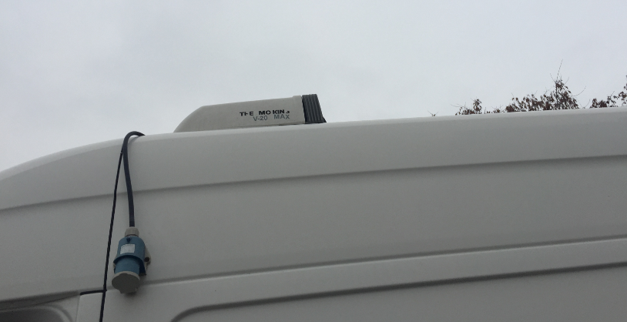
Fotoğraf 3- Araç dışında bulunan soğutma cihazı dış ünitesi.

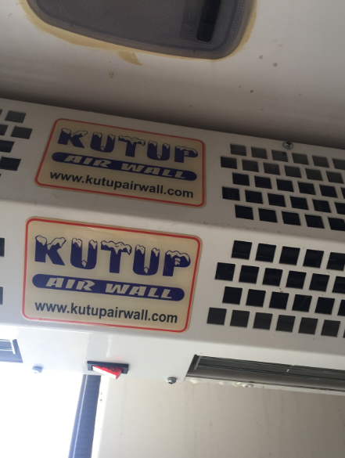
Fotoğraf 4- Araç içinde bulunan hava perdesi.
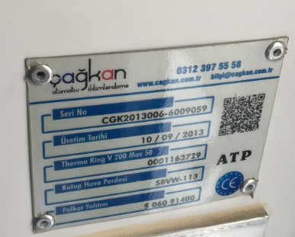
Fotoğraf 5- Araç içinde bulunan etiket.
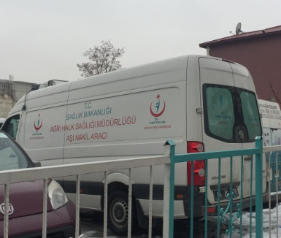
Fotoğraf 6- Frigorifik Araç (Aşı Nakil Aracı) görülmektedir.
Frigorifik araç soğutma sistemlerine ait gerekli her türlü temizlik de yüklenici marifetiyle bakım ve arıza giderme zamanlarında yapılacaktır.
Frigorifik aracın; soğutma sistemi, yolcu ve ilaç kabini ile alakalı her türlü arızalı parçanın demontajı ile yükleniciden alınsın alınmasın idarece alınan yeni parçaların takılması yüklenici firmaca ücretsiz sağlanacaktır.

